Elevación Progresiva Rescate en zanjas

Elevar manteniendo siempre el control general de la zona. La mínima acción puede afectar gravemente al resto de la estructura
Cojines neumáticos para rellenar huecos tras las velas.
Control de atmósfera y ventilación

El mayor riesgo es que alguno de los rescatadores quede atrapado por un derrumbe secundario. El objetivo de este procedimiento es minimizar este riesgo.
Zona caliente, solo rescatadores involucrados
Escalera(s) para acceso

PROCEDIMIENTO
Aproximarse a la zanja por la cabeza. Colocar tablones o tableros para distribuir la presión sobre el terreno.
Aproximarse a la zanja por la cabeza. Colocar tablones o tableros para distribuir la presión sobre el terreno.
Ningún rescatador entrará en una zanja no entibada

PROCEDIMIENTO
Asegurarse de que se dispone de todo el material necesario y cercano a la zona de trabajo
Asegurarse de que se dispone de todo el material necesario y cercano a la zona de trabajo

Velas y tablones
Zona templada, resto de servicios de emergencia, personal no de emergencias fuera de estas dos zonas.
Zona de acopio de material
Vela usada como también en los bordes

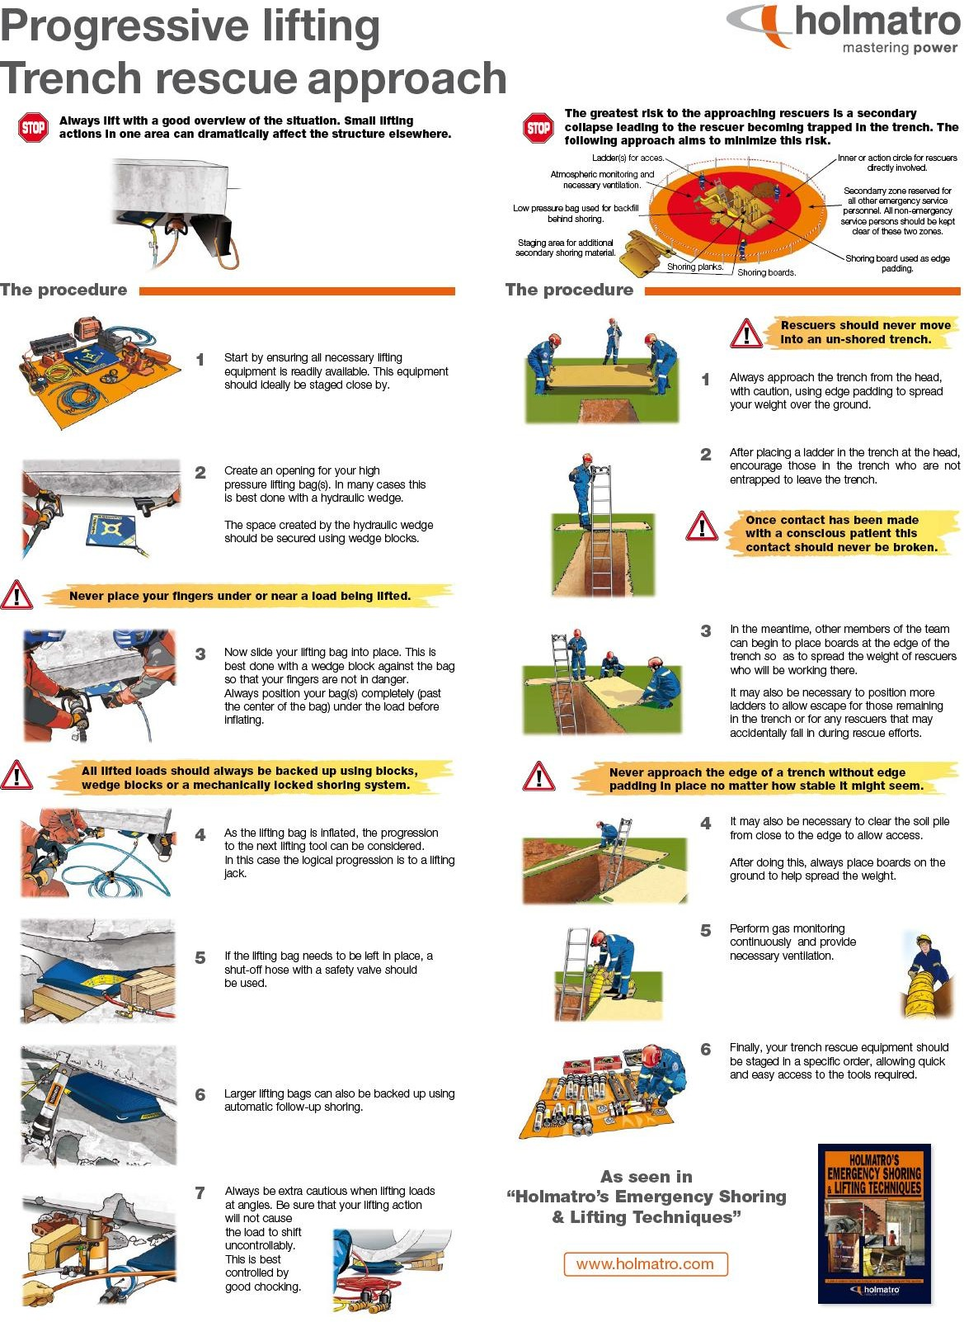

Colocar una escalera en la cabecera de
la zanja.

Si la víctima está consciente jamás se le perderá el contacto.
Si es necesario, hacer hueco para los cojines neumáticos. En muchos casos la herramienta ideal será la cuña hidráulica.
El hueco creado por la cuña será asegurado con cuñas de madera o similar.
Colocar una escalera en la cabecera
de la zanja.
Si es necesario, hacer hueco para los cojines neumáticos. En muchos casos la herramienta ideal será la cuña hidráulica.

El hueco creado por la cuña será asegurado con cuñas de madera o similar.
No poner ninguna parte del cuerpo bajo una carga que se está elevando
Al mismo tiempo, se colocarán tableros en el borde de la zanja, para que distribuyan el peso de los rescatadores.

Si es necesario, se colocarán más escaleras.
Colocar el cojín en su posición. Utiliza una herramienta para no poner tus dedos en peligro.

El centro del cojín debe estar debajo de la carga antes de su llenado.

Aunque parezca estable, jamás pisar el borde de una zanja sin tableros.
Todas las maniobras de elevación se asegurarán con cuñas, bloques, o puntales.

Puede ser necesario retirar los restos de la excavación del borde de la zanja.
Tras el cojín, se considerará la siguiente herramienta de elevación.
En muchos casos la progresión lógica será un gato hidráulico.
Tras el cojín, se considerará la siguiente herramienta de elevación.
En muchos casos la progresión lógica será un gato hidráulico.

Una vez retirados, se colocarán tableros.

Chequeo de atmósfera peligrosa continuo. Ventilar si es necesario (si la zanja es profunda ventilar en cualquier caso por seguridad).
Chequeo de atmósfera
peligrosa continuo. Ventilar si es necesario (si la zanja es profunda ventilar en cualquier caso por seguridad).
Siempre se usará válvula de seguridad con los cojines.

Si es necesario dejar el cojín en el sitio, se cerrará esta y se desconectará la manguera.

Asegurarse de que se dispone de todo el material necesario y cercano a la zona de trabajo.
Se puede utilizar un puntal neumático al mismo tiempo que el cojín.

Asegurará la carga de forma inmediata (no olvidar usar la tuerca de bloqueo).

Traducido por rescateurbanousar.wordpress.com
Usar cuñas, zampeados y similares para estabilizar la carga.
Se debe extremar la precaución con cargas inclinadas.

Rescate en zanjas: Creación de una zona segura.


Se creará una zona segura lo antes posible donde se encuentre la víctima.

Mientras se colocan las velas y puntales, se pueden montar los puntales en base a la anchura de la zanja.

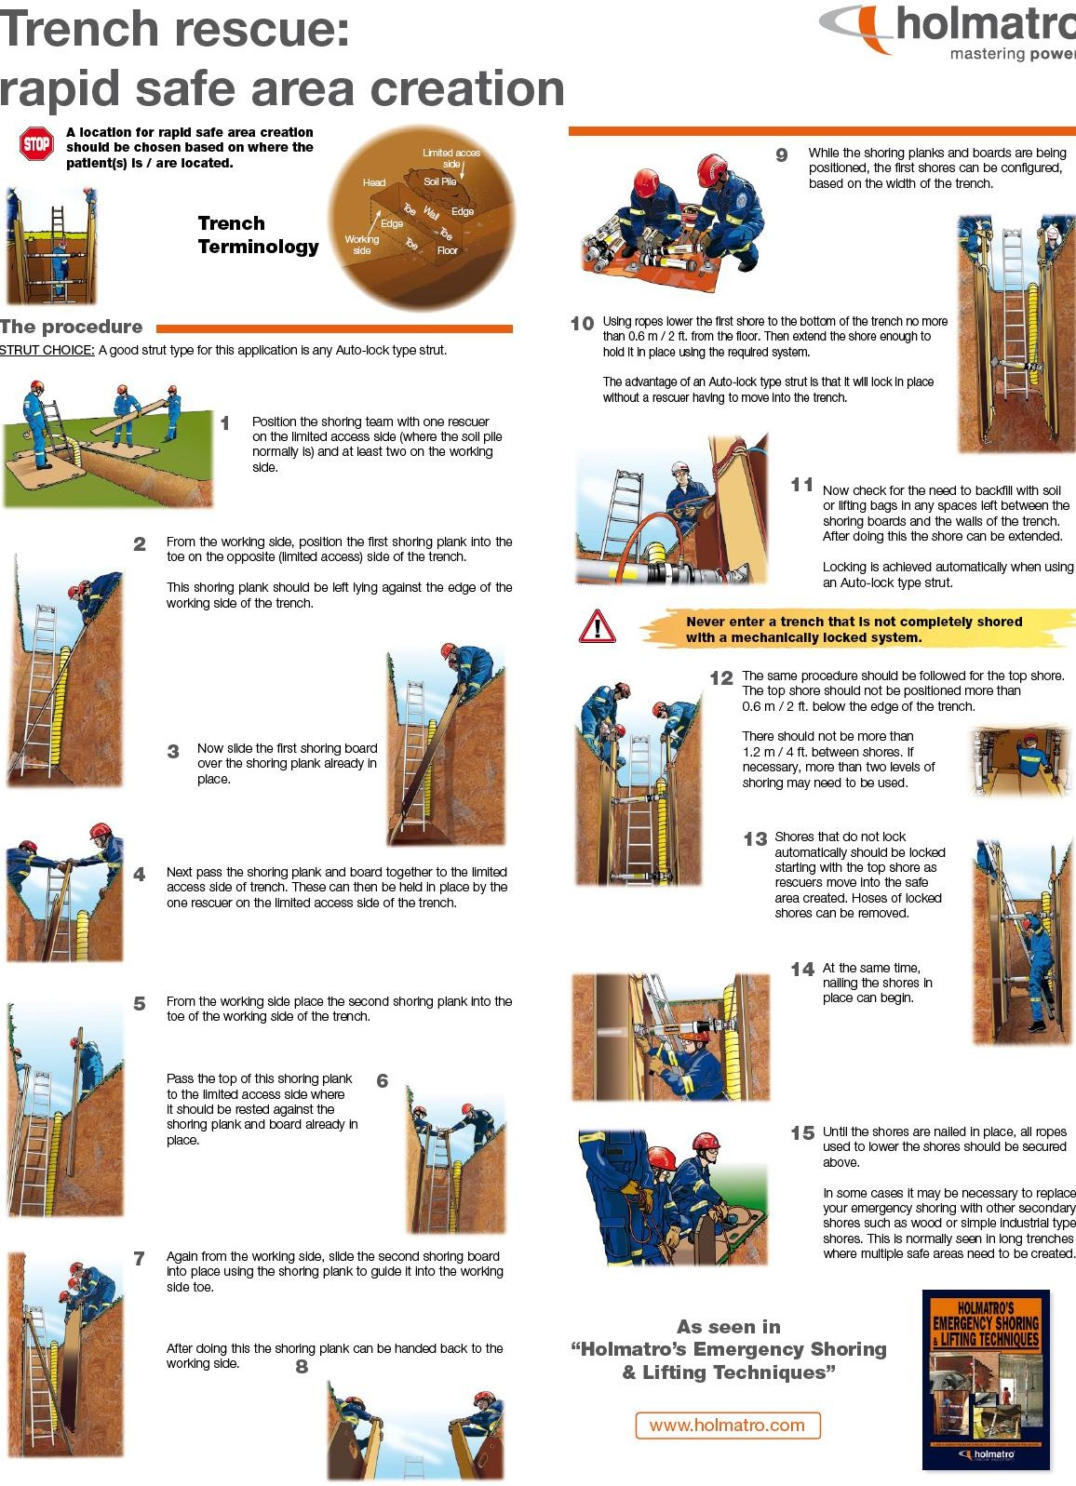
Nunca entrar en una zanja que no haya sido correctamente entibada.
Pasar la vela y el tablón hacia el otro lado.
Se coloca un tablón apoyado en el suelo del lado opuesto de la zanja.

PROCEDIMIENTO
Los puntales ideales para el rescate en zanjas son los que disponen de autobloqueo
Comprobar si hay huecos entre la vela y el borde. Si es necesario rellenarlos con tierra, cuñas o tacos de madera o incluso cojines neumáticos. Tras esto, se puede ajustar definitivamente el puntal inferior.
El personal del equipo de rescate se colocará en ambos lados de la zanja. Las velas podrán ser sin o con tablón fijo, a continuación se explica el procedimiento cuando el puntal va separado. Si el puntal es fijo a la vela el proceso se simplifica.
Usar cuerdas para bajar el primer puntal al fondo de la zanja, a unos 0.6 m del suelo. Extender el puntal hasta su ajuste.

La ventaja de usar puntales con autobloqueo es que no es necesario que un rescatador se introduzca en la zanja para asegurar el puntal.

Utilizar el mismo procedimiento para el puntal superior. Este no deberá estar a menos de 0.6 m del borde superior de la zanja.
Se deslizará la vela sobre el tablón.
No debe haber más de 1.2 m entre el puntal superior y el inferior. De ser así se colocará un tercer puntal intermedio.

Hasta que los puntales han sido clavados en su posición, las cuerdas utilizadas para bajarlos estarán aseguradas.
Se retiran las mangueras de los puntales y se comienza a clavar los cabezales a los tablones.
Si los puntales usados no tienen autobloqueo, deberán ser bloqueados manualmente por un rescatador. Este bajará con una escalera y los asegurará de arriba hacia abajo.
Inclinar la parte superior del tablón hacia el lado opuesto, para facilitar la colocación posterior de la vela.
Colocar el segundo tablón apoyado en el suelo de la zanja.

En algunos casos puede ser necesario la sustitución de los puntales HOLMATRO por puntales de obra o incluso con madera.
Bajar la segunda vela usando el tablón para su
correcta colocación.

Una vez colocadas las velas en su sitio, los tablones se asentarán en su posición definitiva.

Traducido por rescateurbanousar.wordpress.com

Apuntalamiento

Trabajar en y alrededor de estructuras colapsadas es peligroso. El siguiente esquema
.

destaca algunas importantes cuestiones de seguridad en este tipo de escenarios
Aires acondiciones o depósitos, pueden caer a través de techos en mal estado.

Partes de los techos o de los muros pueden quedar sujetas sólo por ferralla y caer.

Restos de cristales pueden caer por el viento.
Riesgo eléctrico por rotura de cables e instalaciones.

Caída de balcones, letreros, aleros, etc.

Columnas dañadas son señal de lesión estructural grave.

Red de gas y agua puede estar dañada.

Nuevas réplicas pueden provocar caída de objetos e incluso un nuevo derrumbe.
Este tipo de apuntalamientos
Se debe controlar el acceso a las zonas de trabajo. Nadie ajeno a los equipos de rescate entrará en la zona de intervención.
Hombre puerta, controla el acceso del personal.

PROCEDIMIENTO PARA PUERTAS/VENTANAS
PROCEDIMIENTO PARA TIPO “T”

Los puntales ideales para el apuntalamiento son los de bloqueo por
contratuerca o los mecánicos.
El sistema estará compuesto por dos puntales con solera y cumbrera del ancho de la apertura. El sistema se montará en lugar segura y se transportará hasta su posición.
se monta en zona segura y se traslada a su posición. Se usan cumbrera y solera de madera para recoger y repartir la carga.

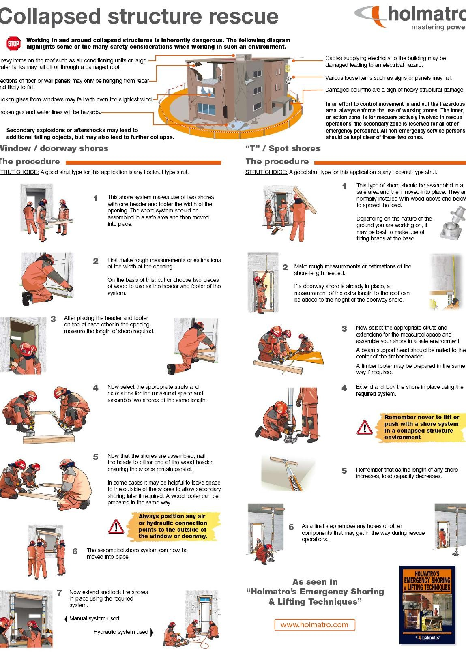
Atención al uso de puntales hidráulicos o neumáticos. El último apriete se hace a mano para no afectar a la estructura.
Montar el sistema con los puntales, extensiones y cabezales adecuados en lugar seguro.

Clavar el cabezal del puntal en el centro de la cumbrera. Lo mismo para la solera.

Extender y bloquear el puntal.
Dependiendo del terreno donde se esté trabajando, será aconsejable usar cabezales con rótula para la solera.

Primero se medirá el ancho de la zona a apuntalar.
Se cortarán dos piezas de madera, solera y cumbrera, con estas medidas.
Medir la altura del lugar a apuntalar.
La cumbrera medirá como máximo 90 cm. La solera medirá generalmente lo mismo, aunque si el suelo no es muy consistente podrá ser mas grande para repartir mejor la carga.
Se medirá la longitud de la apertura, restando a esta la longitud de la solera y la cumbrera.

Se montarán dos puntales usando las extensiones y los cabezales necesarios.

Los puntales se unirán a la solera y a la cumbrera clavando los cabezales.

Dejar hueco al lado de los puntales para poder sustituir por puntales de madera posteriormente.
Recordar que al incrementar la altura del puntal, disminuye su resistencia.
Una vez montado el sistema se llevará hasta su lugar de instalación.
Si se utilizan sistemas hidráulicos o neumáticos, las mangueras, bombas, botellas, etc se colocarán en el exterior de la estructura.
Por ultimo, retirar las mangueras u otros componentes de la zona de trabajo.

Traducido por rescateurbanousar.wordpress.com
Extender y bloquear los puntales según su sistema:
Puntales mecánicos.

Puntales hidráulicos

Estabilización de vehículos Sobre un lado Sobre el techo
Siempre se debe prestar atención a los riesgos potenciales, como derrames de líquidos peligrosos.

PROCEDIMIENTO PROCEDIMIENTO
El puntal ideal para esta operación es el hidráulico con autobloqueo.
El puntal ideal para esta operación es el manual o mecánico.
Anticiparse a las acciones posteriores, evitando colocar elementos de estabilización en puntos en los que posteriormente haya que cortar.
Para que el vehículo no caiga hacia el lado del techo, se comienza asegurando bajo los pilares A y C.
Asegurar el hueco entre el techo del vehículo y el suelo. Las cuñas escalonadas colocadas invertidas son un buen recurso en este caso.

El peso del vehículo estará soportado por los pilares, antes de cortar ninguno de ellos, se deberá apuntalar.
A continuación se coloca el puntal entre el vehículo y la base.
Puede ser necesario añadir bloques o cuñas entre la zona motor y el terreno.
Colocar la base de puntales al otro lado del vehículo.

Es interesante preposicionar las cintas tensores que más tarde asegurarán el puntal.

Prestar atención a la estabilidad del punto de
contacto entre el vehículo y el puntal. Los cabezales en cruz suelen funcionar bien.
Unir las bases de los puntales con cintas tensoras para conseguir un apuntalamiento estable.

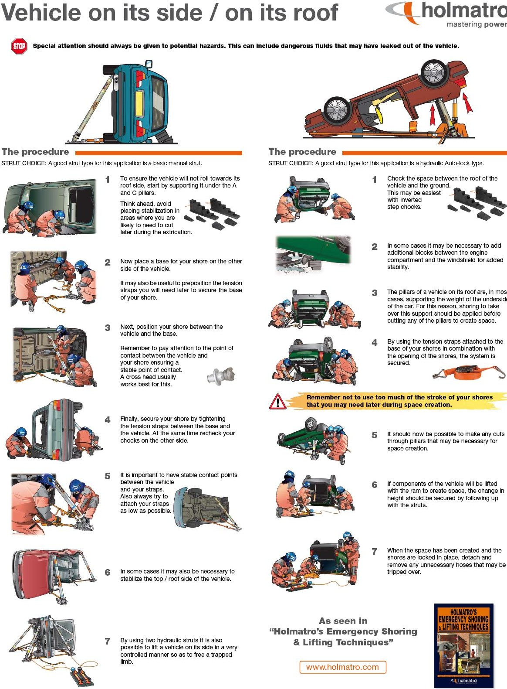

No extender mucho los puntales durante la estabilización, puede ser necesario más tarde para crear espacio
Asegura el puntal usando las cintas tensoras. Al mismo tiempo comprueba la estabilización al otro lado.

Ahora se pueden cortar los pilares para crear espacio.

Si se va a elevar el vehículo usando el RAM, se asegurará simultáneamente con los puntales.
Es importante que los puntos donde se anclen las cintas tensoras sean seguros y lo más bajos posible para mayor estabilidad

Cuando se ha conseguido el espacio adecuando para el rescate, desconectar y quitar mangueras y cualquier otro equipo innecesario.
En algunas ocasiones puede ser necesario apuntalar también el lado del techo.

Si se usan dos puntales hidráulicos es también posible elevar un vehículo sobre su lateral de forma controlada para poder liberar a una victima atrapada debajo.

Traducido por rescateurbanousar.wordpress.com

Estabilización/Elevación de vehículos pesados
Tener siempre en cuenta el peso de la carga que puede llegar a transportar un vehículo pesado. También recordar que las suspensiones de vehículos pesados tienen un recorrido muy largo que puede complicar la elevación y la estabilización.
Este tipo de operaciones tiene multitud de variables. Es por lo que se deben tener en cuenta multitud de consideraciones y no un procedimiento “paso a paso”.

CONSIDERACIONES GENERALES
Comenzar siempre por una reconocimiento de seguridad inicial
La necesidad de elevar vehículos pesados no se reduce a camiones. Aunque en este poster se han utilizado únicamente este tipo de vehículo como ejemplo, los principios aquí presentados pueden ser usados en muchas otras operaciones de elevación de rescate.
El puntal ideal para este tipo de operaciones es el hidráulico con contratuerca.

Comenzar la estabilización calzando las ruedas que estén en contacto con el suelo.

Aún estando en contacto con el suelo, alguna de las ruedas todavía puede girar si no recibe suficiente carga.

Tener en cuenta que la inclinación y la longitud de los puntales puede variar a medida que se realiza la elevación.

Nunca situarse bajo una carga no asegurada. Trabajar apoyado en una sola rodilla para poder separarse rápidamente si es necesario.

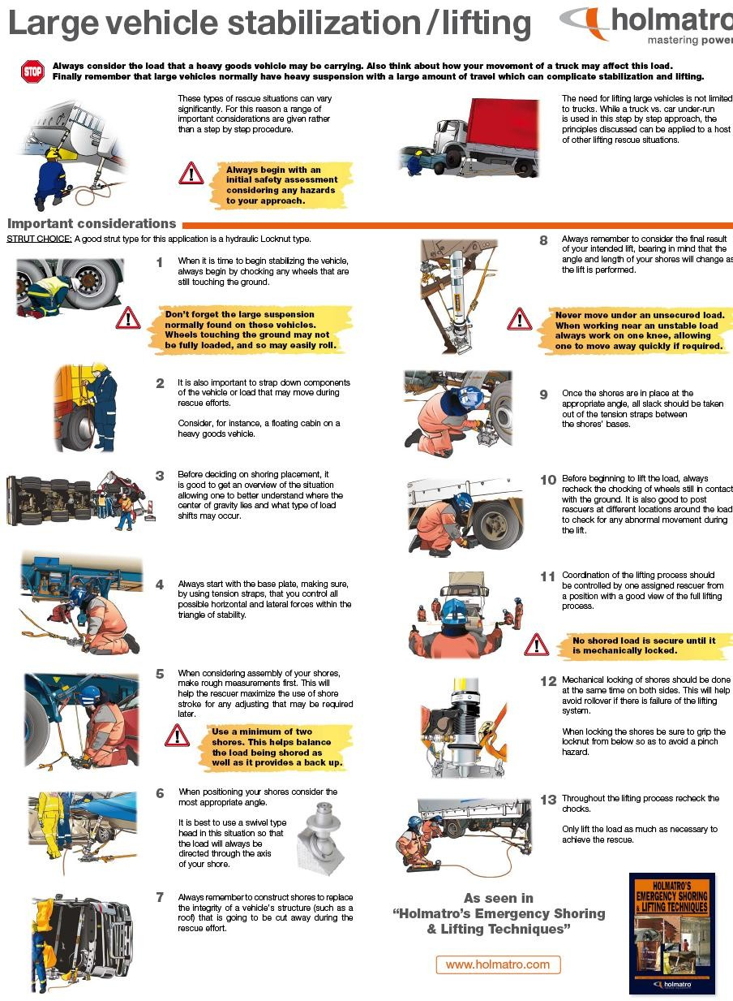

Una vez que los puntales están en su sitio y en el ángulo adecuado, se ajustarán las cintas tensoras.
Para evitar el movimiento de la cabina o de la carga, puede ser necesario sujetarlas con cintas tensoras.

Antes de comenzar a elevar, comprobar el calzado de las ruedas. Situar observadores alrededor para avisar en caso de problemas durante la operación.
Antes de decidir donde se van a colocar los puntales, es conveniente hacerse una idea general de la situación, buscando el centro de gravedad, puntos de equilibrio y la posibilidad de desplazamientos de cargas.

El jefe de equipo coordinará la elevación desde un punto donde controle todo el proceso.
No considerar como seguro ningún puntal que no ha sido bloqueado.
Comenzar siempre colocando la base, asegurándose que se controlan las fuerzas laterales y horizontales usando cintas tensoras.

Comprobar el calzado de las ruedas durante toda la operación.
Usar un mínimo de dos puntales. Ayudará a equilibrar la carga.
Medir antes de apuntalar y ajustar el puntal a esta medida. De esta manera se dispondrá de mayor capacidad de extensión del puntal.
El bloqueo manual de los puntales se hará simultáneamente en ambos lados.
Esto ayudará a evitar la caída de la carga en el caso de que falle la operación de elevación.
Al colocar los puntales tener en cuenta su inclinación.

Es conveniente usar puntales en 45º con rotula.

Elevar la carga solamente la altura estrictamente necesaria para el rescate.

Usar puntales para asegurar la estructura del vehículo (el techo por ejemplo) si va a ser cortada en la operación.

Traducido por rescateurbanousar.wordpress.com

Estabilización
ATENCIÓN: Esta parte del rescate debe realizarse correctamente antes de comenzar cualquier otra operación.

Sobre un lado
Sobre sus ruedas

PROCEDIMIENTO PROCEDIMIENTO
Para evitar que el vehículo vuelque, coloque elementos de estabilización bajo los postes A y C. No los ponga donde prevea que vaya a cortar.
Se colocará un mínimo de tres puntos de estabilización, aunque lo ideal son cuatro. Los bloques de estabilización deben estar estratégicamente colocados para asegurar la máxima estabilidad, como se muestra en el siguiente diagrama.

Apuntale la parte baja del vehículo.

Sistema con 3 puntos. Sistema con 4 puntos.

Cuando elija el sistema de tres puntos, piense en que lado es más probable que tenga que desplazar el salpicadero. De esta manera ya tendrá colocados los bloques bajo el poste B.
El primer paso es acuñar una o dos de las ruedas.

Dependiendo de la situación puede ser necesario apuntalar también la parte del techo.
Los bloques se asegurarán en su posición con cuñas. Usar la presión mínima para que queden ajustados.

Sobre el
techo

Use cuñas también para ajustar las cuñas escalonadas, que también se pueden colocar invertidas.

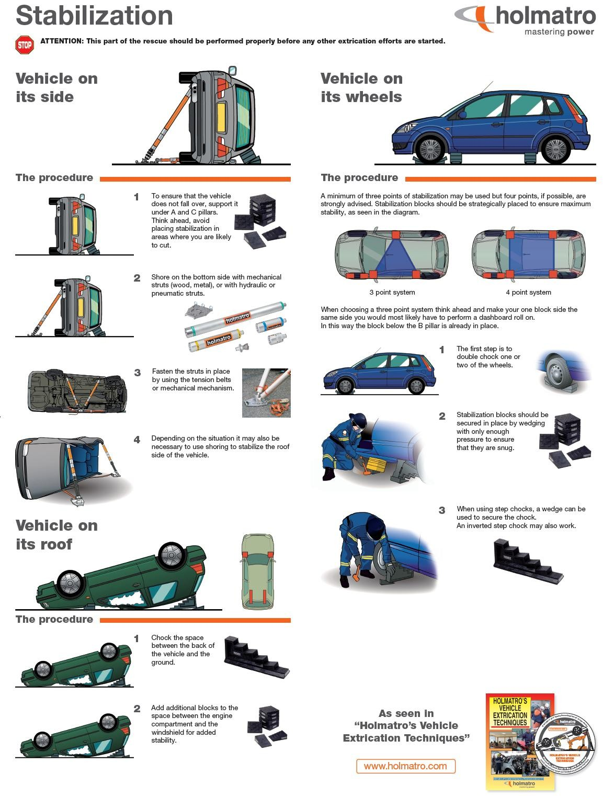
Asegure
el
apuntalamiento con cintas tensoras.
Rellene
el
espacio entre el techo del vehículo y el suelo.
Añada más bloques de estabilización en el espacio entre la zona del motor
parabrisas conseguir estabilidad.
y el
para mayor

PROCEDIMIENTO

Traducido por rescateurbanousar.wordpress.com

Generalidades Excarcelación
Estos serán los pasos a seguir, siempre que sea posible, antes de iniciar una operación de excarcelación:
SEGURIDAD:
Siempre sistema anti- incendios a mano

Estos serán los pasos a seguir, siempre que sea posible, antes de iniciar una operación de excarcelación:

Aproximarse al vehículo por el frente.
Aproximarse al vehículo por el frente.
Comprobar que no hay riesgos ocultos (cables, fugas, otras victimas…).
Comprobar que no hay riesgos ocultos (cables, fugas, otras victimas…).
Si hay que romper cristales,
proteger a las víctimas.
Desconectar batería (primero borne negativo).
Si hay que romper cristales, proteger a las víctimas.
Tras acabar con los riesgos | Desconectar batería | (primero
anteriores, estabilizar el vehículo. | borne negativo).

Quitar el cristal de dentro hacia afuera.
Quitar el cristal de dentro hacia afuera.
Retirar restos de cristal de la zona de trabajo.

GENERAL

Retirar restos de cristal de la zona de trabajo.
Tras acabar con los riesgos anteriores, estabilizar el vehículo.

Coordinado con el equipo médico, se quitará o cortará el cinturón lo antes posible.
Coordinado con el equipo médico, se quitará o cortará el cinturón lo antes posible.
Se debe conocer perfectamente la utilización de la herramienta antes de utilizarla
Romper siempre el cristal más alejado de la víctima.

Si se dispone de él, colocar protector de airbag.
Si se dispone de él, colocar protector de airbag.

No colocar el cuerpo o las extremidades entre la herramienta y el vehículo.
No colocar el cuerpo o las extremidades entre la herramienta y el vehículo.

No usar las mangueras para transportar la herramienta
Romper siempre el cristal más alejado de la víctima.

herramienta
No usar las mangueras para transportar la

No poner nunca las manos en las cuchillas de la cizalla o del separador

Las herramientas se utilizarán usando sus asas.

SEPARADOR
La correcta colocación del separador es fundamental en su utilización.

CIZALLA
posible.
Intentar que la cizalla esté a 90º sobre la zona de corte. Mantener la visual del corte.
Evitar cortar pretensores, botellas de los airbags, etc.
Si la herramienta comienza a
descolocarse, parar y recolocar.
Utilizar siempre la superficie completa de las pinzas.
La correcta utilización de la cizalla es fundamental en las operaciones de rescate. Su enorme potencia
y capacidad de corte conllevan riesgo si se utiliza inadecuadamente.
El material será separado hacia el exterior del vehículo.
Prestar atención al accionar la empuñadura para no cerrar/abrir involuntariamente.
Almacenar el separador ligeramente abierto.

El material a cortar debe estar tan cerca de la bisagra como sea
Si la cizalla se gira demasiado o se nota que se separan las hojas, parar y recolocar la cizalla. Almacenar la cizalla ligeramente abierta.

El RAM es muy útil para separar el frontal del vehículo de las víctimas. Puede que su uso no sea tan habitual, como el separador o la cizalla, pero es fundamental para la creación de espacio. Dadas las cargas y la fuerza que puede llegar a ejercer el RAM, los riesgos de su uso son la expulsión súbita y la perdida de agarre.

Colocarlo de forma que facilite su utilización.
Prestar atención al accionar la empuñadura para no cerrar/abrir involuntariamente. Vigilar los puntos de apoyo.

Si se usa su soporte, asegurarse de correcta colocación. Colocar estabilización bajo el punto de apoyo del RAM. Almacenar ligeramente abierto.

Traducido por rescateurbanousar.wordpress.com

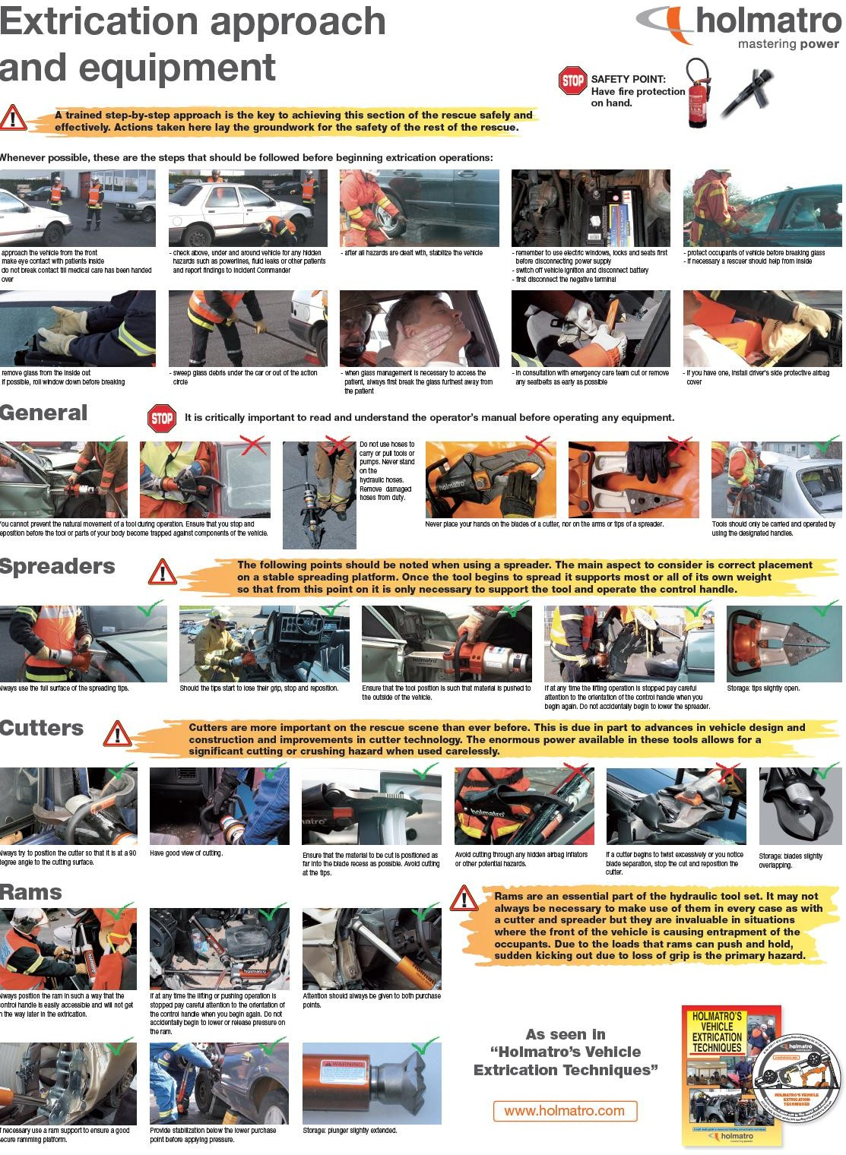

Retirada de Puerta

La técnica más apropiada de retirar una puerta dependerá de los daños recibidos por el coche. Recuerde que el primer paso será intentar abrir la puerta de forma normal.

Vehículo sobre sus ruedas Vehículo sobre el

techo

PROCEDIMIENTO PROCEDIMIENTO

Aplastar el bajo del vehículo para crear espacio para las puntas del separador.

Si es necesario, se puede “pellizcar” la chapa de la puerta y empujarla hacia abajo.

Separar la puerta hacia fuera.

Una vez que la cerradura ha partido, cortar o separar las bisagras para quitar la puerta.
Cuando no haya un punto de inserción para el separador y la aleta delantera es accesible, se apretará esta chapa en el punto más alto del hueco de la rueda. Esto creará una apertura sobre las bisagras de la puerta.

Si el alerón va a ser posteriormente retirado, haga un corte de alivio donde se ha apretado.

Se puede retirar ahora la chapa con el separador. Tenga cuidado al usar el separador ya que la chapa puede salir de repente hacia el cuerpo.

Apoyando el separador en un punto estable sobre la bisagra superior, se podrá separar la puerta del vehículo.
Atacar una sola bisagra cada vez.
No intentar separar entre dos bisagras.

ALTERNATIVA
Si su punto de apoyo falla, parar y reposicionar el separador o cortar las bisagras.

Pellizcar el borde de la puerta con las puntas para crear hueco en el lado de la cerradura.

Separar hasta romper la cerradura. Separar o cortar las bisagras para quitar la puerta.
La puerta quitada se llevará al punto designado para agrupar los restos.
Una vez que las bisagras se han roto o cortado, se quitará la puerta desde lado de la cerradura.

ALTERNATIVA
técnica
para
Una alternativa
Mantener siempre contralada y sujeta la puerta, por otro rescatador si es necesario, para evitar que afecte a la víctima, el rescatador o que vaya hacia el suelo y pueda mover el vehículo.

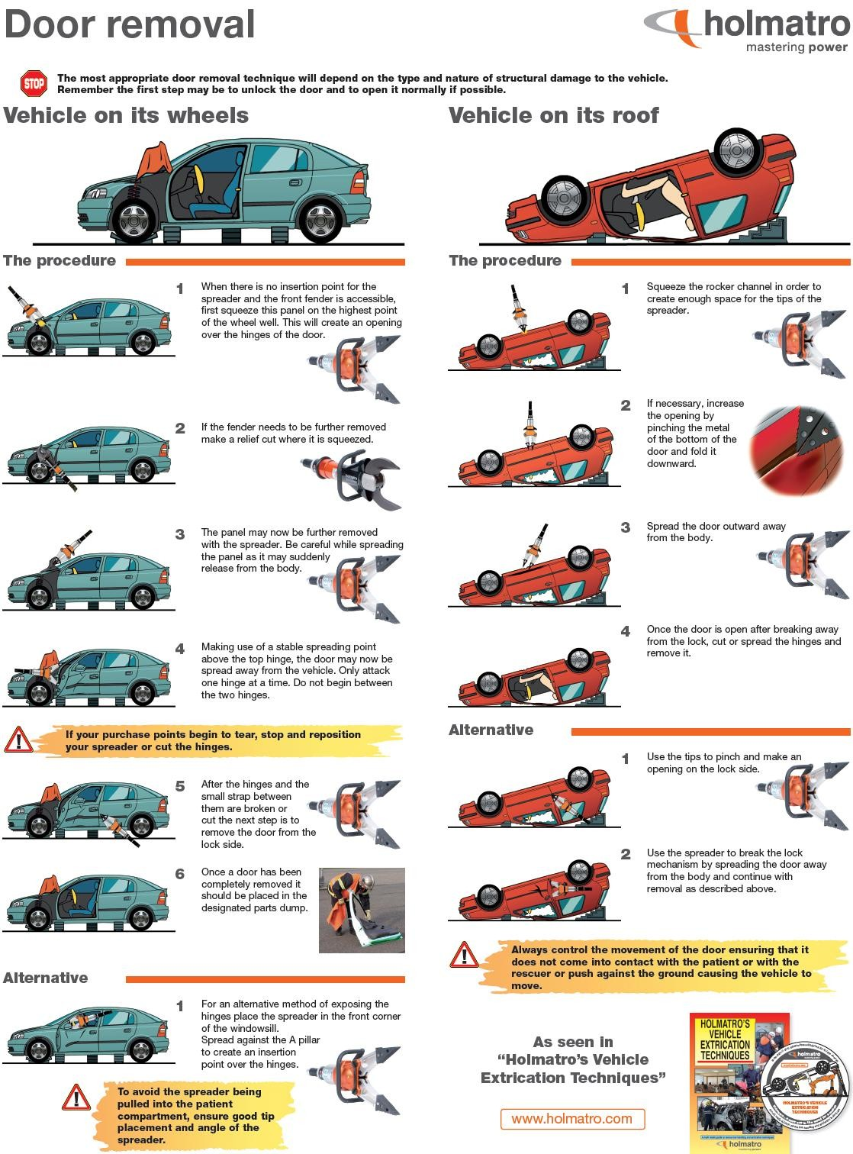
exponer las bisagras es apretar con el separador la esquina del Poste A con el parabrisas.

Traducido por rescateurbanousar.wordpress.com

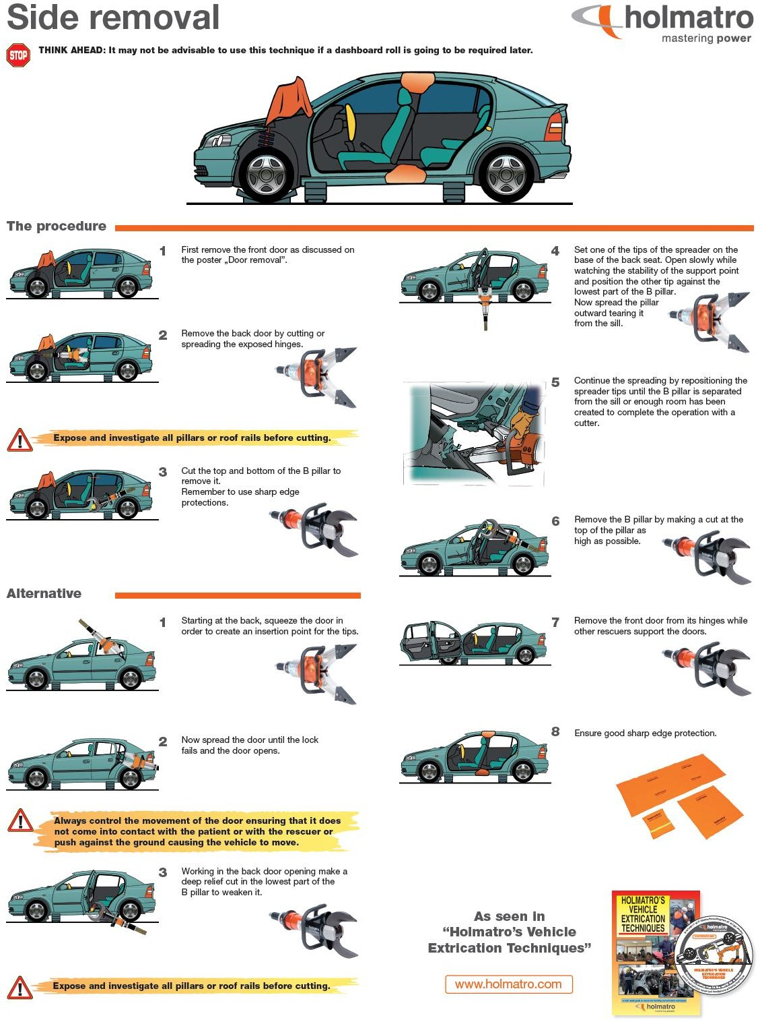 Retirar un lateral
Retira cortando bisagras.
la
siguiente puerta
o
separando
las
Continua
con
el
separador
reposicionando las pinzas , hasta que el poste B se halla separado totalmente o haya espacio suficiente para usar la cizalla.
PIENSA CON ANTELACIÓN: Esta técnica puede no ser aconsejable si posteriormente se requiere desplazar el salpicadero.

PROCEDIMIENTO
Retira la primera puerta (ver poster “Retirar puerta”.
Coloca una de las pinzas del separador en base del asiento trasero. Abre lentamente, comprobando la fiabilidad del punto de apoyo y coloca la otra pinza en la parte más baja del poste B. Separar el pilar hacia afuera.

Retira las cubiertas interiores del poste y comprueba antes de cortar.
Corta el poste B por arriba y por abajo para quitarlo.
Recuerda usar después protecciones para los filos.
Corta el poste B tan arriba como sea posible para retirarlo.

ALTERNATIVA
Empezando por detrás, aprieta la puerta para crear espacio para las puntas del separador.
Retira la primera puerta cortando sus bisagras. Que otros miembros del equipo sujeten las puertas.

Separa la puerta hasta que la cerradura falle y se abra la puerta.
Protege los filos de los cortes efectuados.

Controla siempre el movimiento de la puerta, asegurándote que no contacta ni con el paciente ni con el rescatador. Tampoco debe apoyar en el suelo ya que puede producir movimientos en el vehículo
Haz un corte de alivio profundo en la parte más baja del poste B para debilitarlo.

Retira las cubiertas interiores del poste y
comprueba antes de cortar.
Traducido por rescateurbanousar.wordpress.com

Retirar el techo
Retirada del techo en vuelco lateral
La técnica más apropiada dependerá de los daños recibidos por el coche.

Retirada total del techo
La estabilización del vehículo se realizará siempre antes que cualquier otra acción.
Esto es especialmente importante cuando el vehículo se encuentra en una posición tan inestable como esta.

PROCEDIMIENTO PROCEDIMIENTO
Corta el poste A.

Corte el poste A.

Retira las cubiertas interiores del poste y comprueba antes de cortar.

Retira las cubiertas interiores del poste y comprueba antes de cortar.
Corte el parabrisas de un lado a otro. Use protección contra el polvo y fragmentos de cristal, tanto para la víctima como para el rescatador.
Corte el parabrisas en el ángulo indicado en la imagen para que pueda ser doblado. Proporcione protección contra los fragmentos y el polvo de cristal para víctima y rescatador.

Corte los Postes B y C cerca del techo.
Asegúrese de que no quedan puntos que sujeten el techo, como los cinturones o cubiertas de plástico.
Ahora se puede levantar y retirar el techo. El último paso será proteger los filos de los cortes efectuados.
Corte los postes restantes.

Los miembros del equipo deberán soportar el peso del techo antes de cortar todos los postes.
Haga un corte de alivio en el techo justo por encima del Poste C. En algunos vehículos puede ser también necesario otro corte sobre poste A.

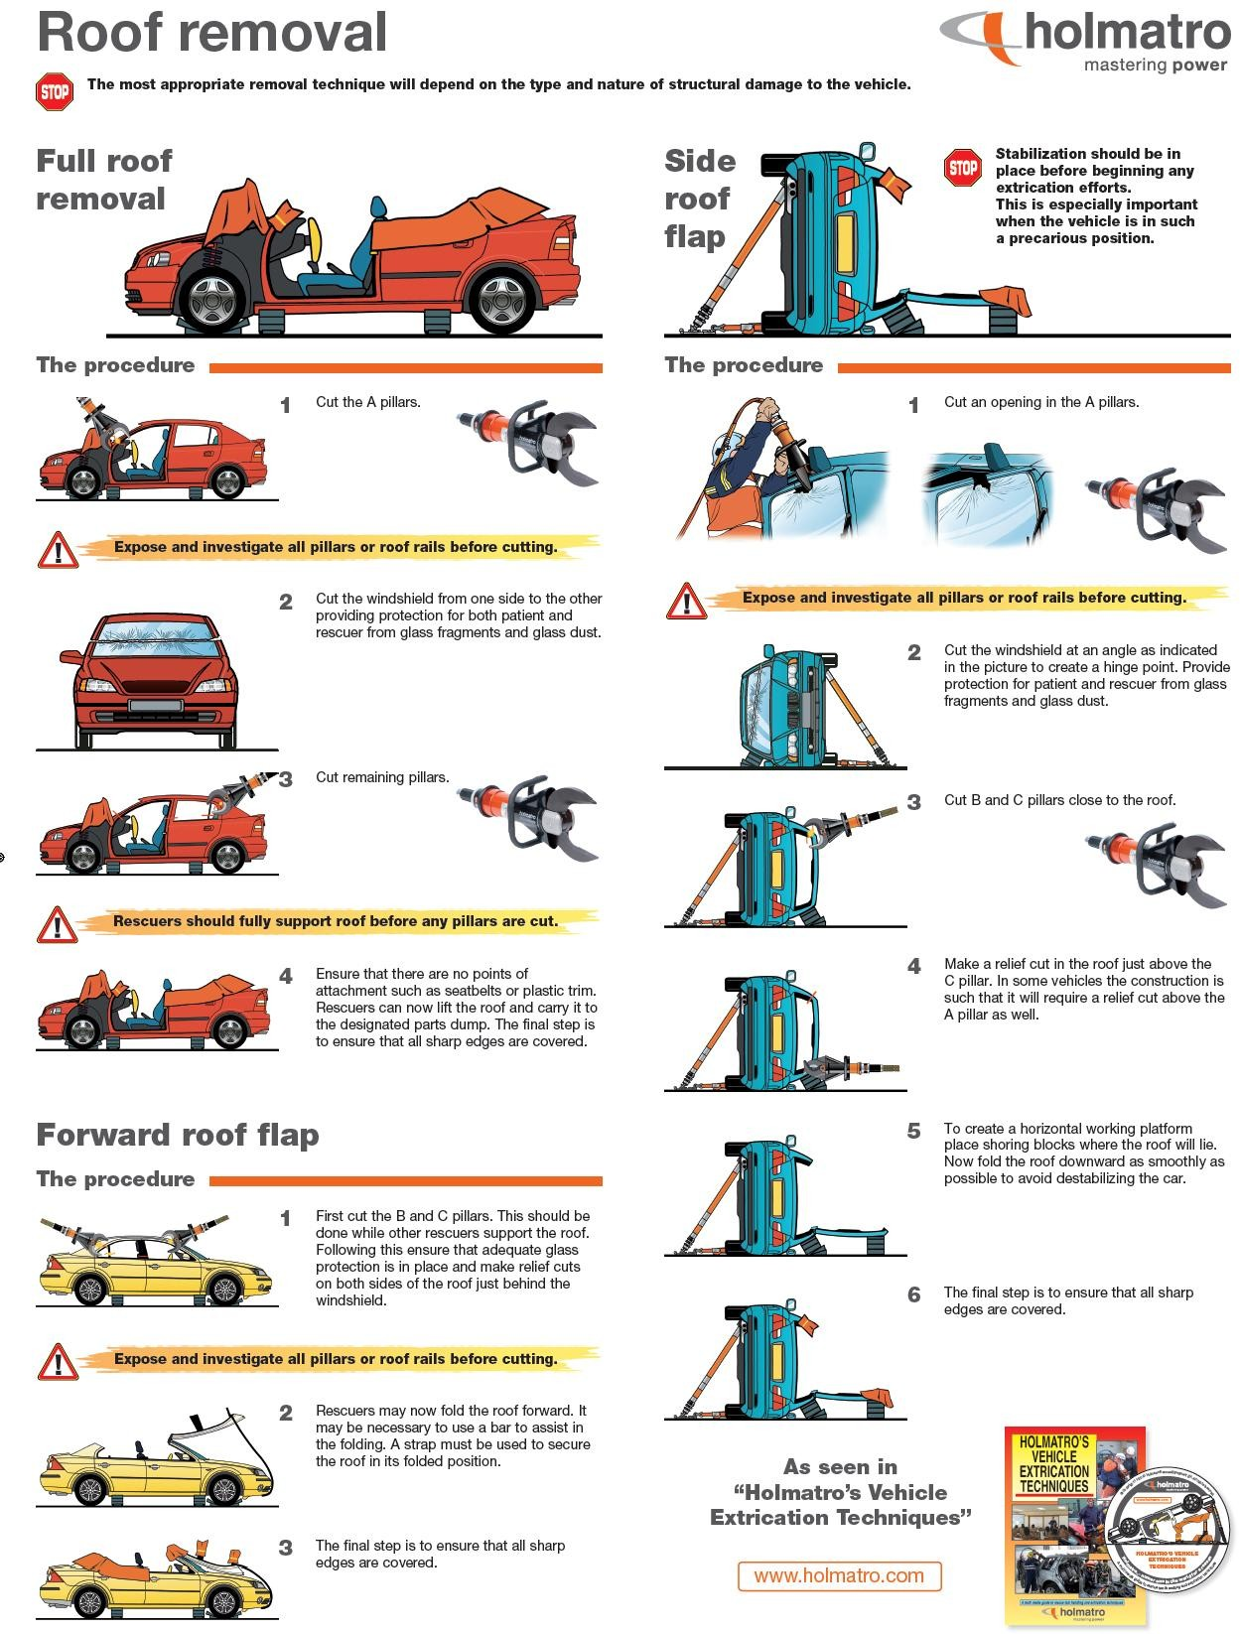Retirada del techo hacia delante

PROCEDIMIENTO
Doble suavemente el techo hacia abajo para evitar desestabilizar el vehículo.
Use el techo como plataforma horizontal de trabajo colocando debajo bloques de estabilización, madera, etc.
Corte primero los postes B y C. Esto se hará mientras se sujeta el techo. Asegurándose de que se colocado una correcta protección contra los cristales, haga dos cortes de alivio en el techo, justo antes del parabrisas

El último paso será proteger los filos producidos en los cortes.
Ahora se doblará el techo hacia adelante. Puede que sea necesario utilizar una palanca para ayudar. Se utilizará una cinta tensora para asegurar el techo en esta posición.
Retira las cubiertas interiores del poste y
comprueba antes de cortar.

Traducido por rescateurbanousar.wordpress.com
El último paso será proteger los filos
producidos en los cortes.

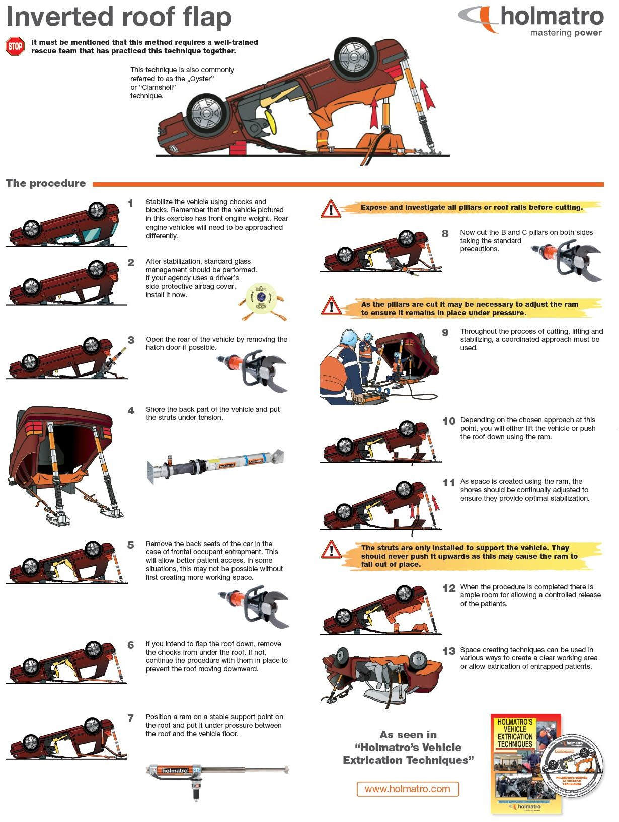 Apertura vehículo volcado.
Es importante resaltar que esta técnica debe ser usada por equipos bien instruidos y que la hayan practicado antes.

También se conoce esta técnica como “la ostra” o “la concha”.

PROCEDIMIENTO
Estabilice el coche usando bloques y cuñas. Tenga en cuenta que el vehículo de esta imagen es de motor frontal. Los vehículos con motor trasero tienen otro reparto de pesos y deben ser estabilizados de forma diferente.
Retira las cubiertas interiores del poste y del techo, comprueba antes de cortar.

Ahora corte los Postes B y C de ambas lados, tomando las precauciones habituales.
Tras la estabilización, se comenzará el control de los cristales. Si dispone de protector de airbag instálelo ahora.
Mientras se cortan los postes, puede ser necesa
reajustar el RAM.

Abra la parte trasera del vehículo quitando, si es posible, la puerta trasera.
La coordinación será fundamental durante el proceso de corte, elevación y estabilización.

Al extender el RAM se conseguirá la elevación del vehículo o el descenso del techo.
Apuntale la parte trasera y ajuste los puntales.

Una vez creado espacio con el RAM, los puntales se reajustarán para asegurar una estabilización correcta.

Los puntales se usarán solamente para soportar el peso del vehículo, nunca para empujar, ya que podrían hacer que el RAM perdiera su posición.
Retire los asientos traseros en el caso de que las víctimas estén atrapadas en los delanteros. Esto permitirá un mejor acceso. En algunos casos esto no será posible si no se crea antes más espacio de trabajo.

En este momento se ha conseguido espacio suficiente para permitir la correcta extricación de las victimas.

Las técnicas para crear espacio pueden ser usadas de forma variada, ya sea para crear espacio de trabajo o para permitir la extricación de víctimas atrapadas.
Si su intención es mover el techo hacia abajo, retire los sistemas de estabilización colocados debajo de él. En caso contrario déjelos para evitar su movimiento

Sitúe el RAM en una posición estable y ajústelo entre el suelo y el techo del vehículo.

Traducido por rescateurbanousar.wordpress.com

Elevación/desplazamiento del Sapicadero.
La técnica de tirar del volante con un separador y cadenas no se recomienda en la actualidad. Las fuerzas
en la columna de dirección pueden llegar a romperse y producir lesiones a los rescatadores y a la(s) víctima.

Elevación
Desplazamiento

PROCEDIMIENTO
Los refuerzos en esta zona de los vehículos más modernos pueden obligar a usar un RAM en cada lado al mismo tiempo. Se deberán extender de forma simultánea para contrarrestar los efectos de su construcción más rígida.

PROCEDIMIENTO
La aleta frontal debe ser retirada totalmente (poster “Retirada de Puerta”). Se realizará un corte de alivio por encima de la rueda para que sirva como punto de bisagra.

Estabilice el vehículo de acuerdo con el poster “Estabilización”. Añada elementos de estabilización adicionales bajo el Poste B, donde se colocará la base del RAM. Aunque no siempre será posible su colocación, se recomienda la utilización de la base del RAM para distribuir la fuerza
ejercida.
Si se utiliza simultáneamente el RAM, se levantará el salpicadero lentamente, comprobando continuamente el contacto de las puntas del separador con el vehículo.
Una vez colocadas las puntas del separador en el hueco se puede empezar a levantar.
Haga un corte para crear un hueco de inserción para el separador como se menciona abajo en “acceso a los pedales”. Coloque estabilización directamente bajo el poste A.
Coloque el RAM en posición y ajústelo aplicando poca presión. Esto evitará que el salpicadero se mueva al hacer el corte de alivio. Asegúrese de que el mando de control queda hacia afuera.

Si en algún momento se detiene la operación, preste mucha atención al control manual de la herramienta al volver a utilizarla, para evitar bajar accidentalmente el separador o el RAM.
Haga un corte de alivio en la base del Poste A. Cuando el espacio sea limitado, puede que haya que realizar el corte antes de colocar el RAM.

PROCEDIMIENTO
Acceso a los pedales
Preste mucha atención al movimiento de la cizalla en este proceso para evitar que entra en contacto con la víctima, el asiento o el RAM.

Haga dos cortes de alivio separados unos 30 cm en la base del Poste A.

Ahora se comenzará con la extensión controlada del RAM. Compruebe los puntos de apoyo durante esta operación así como la estabilización, que puede necesitar reajustes. Use cuñas en la apertura del corte de alivio.

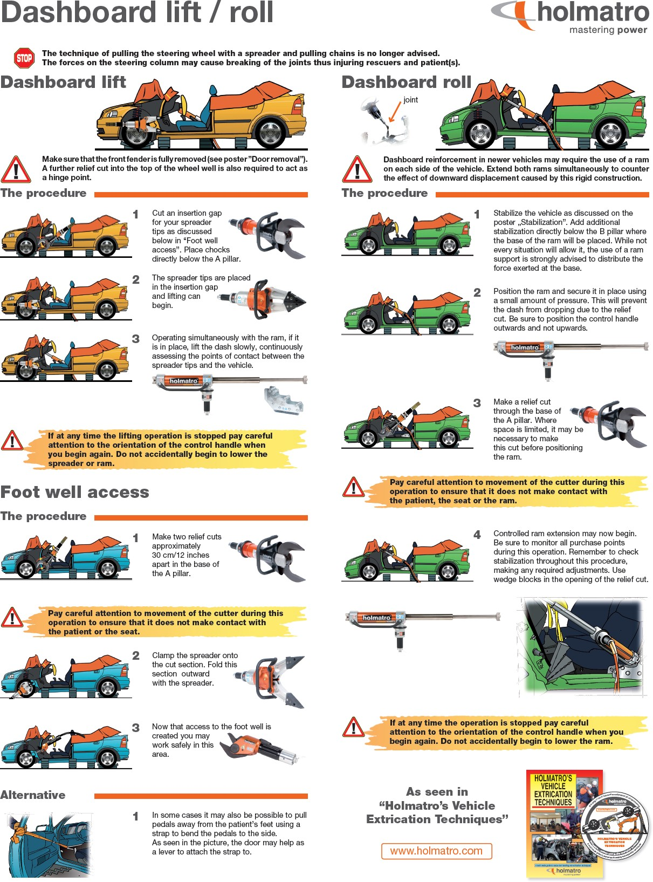
Preste mucha atención al movimiento de la cizalla en este proceso para evitar que entra en contacto con la víctima, el asiento o el RAM.
Pince con el separador la zona entre los cortes y dóblela hacia afuera.

Si la operación se para en algún momento, tenga cuidado al accionar el mando de nuevo. Puede bajar accidentalmente el RAM.
Al crear acceso a la zona de pedales se puede trabajar con seguridad.

ALTERNATIVA
En algunos casos puede ser posible retirar los pedales usando una cinta para doblarlos hacia un lado. Como se puede ver en la imagen, la puerta se puede usar para hacer palanca.
Traducido por rescateurbanousar.wordpress.com

VEHÍCULOS PESADOS CREAR TERCERA PUERTA
El control de los cristales debe realizarse antes que en los vehículos ligeros, junto con el control de los airbags. Puede ser beneficioso quitar el parabrisas para facilitar el proceso de
PENSAMIENTO “IN ADVANCE”:
Puede no ser aconsejable usar esta técnica si se va a actuar posteriormente sobre el salpicadero.

VEHÍCULOS PESADOS
extricación de la víctima.

PROCEDIMIENTO

PROCEDIMIENTO
CREAR TERCERA PUERTA

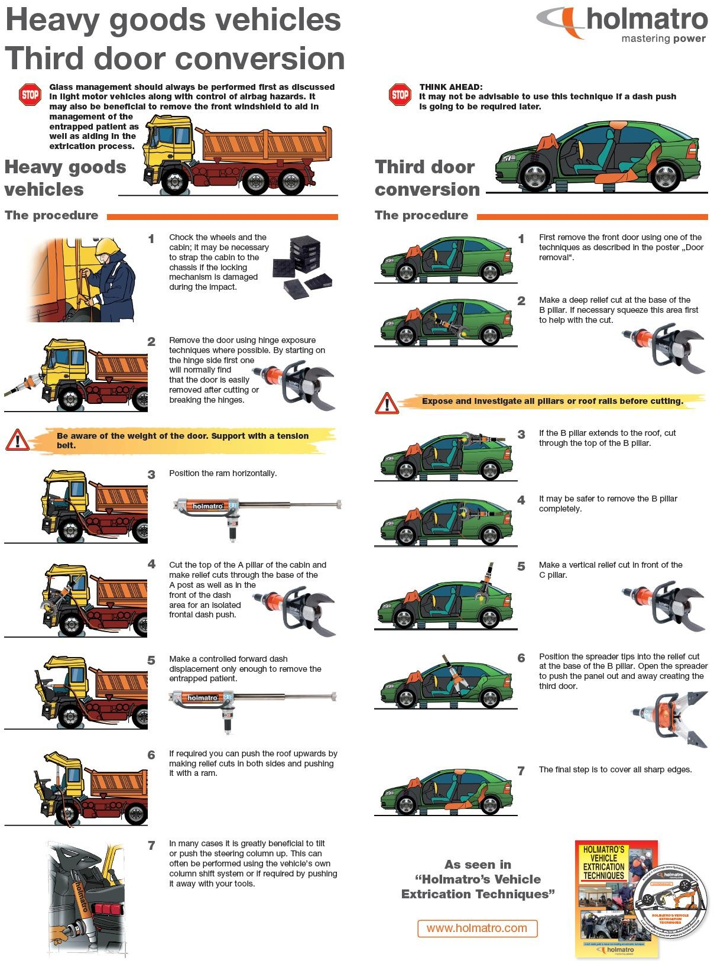
Estabilice las ruedas y los huecos entre la
cabina Puede usar
y
el chasis.
ser necesario
cintas
tensoras
para evitar movimientos de la cabina.
Retire en primer lugar la puerta delantera usando alguna de las técnicas descritas en el Poster “Retirada de Puerta”
Haga un corte de alivio profundo en la base del Poste B. Si es necesario “apriete” esta zona con el separador antes de cortar.
Retire la puerta usando técnicas para llegar a las bisagras.

Retira las cubiertas interiores del poste y comprueba antes de cortar.
cuando sea posible.
Comenzar por el lado de la puerta con las bisagras suele ser la opción más fácil para romperlas o cortarlas.

Si el Poste B conecta con el techo, corte la parte alta de este Poste.
Tenga en cuenta el peso de la puerta. Sujétela con una cinta tensora.

Coloque el RAM en horizontal.

Puede ser más seguro retirar completamente el Poste B.

Haga un corte de alivio vertical al lado del Poste C.
y también en la zona frontal del salpicadero.
Corte el Poste A por arriba y haga cortes de alivio en la base del Poste A

Coloque las puntas del separador en la base del Poste B. Abra el separador para separar la chapa hacia afuera y crear la “tercera puerta”.
Desplace hacia adelante el salpicadero hasta que tenga espacio para extraer a la víctima. Hágalo de forma controlada.

El último paso será cubrir todos los filos de los cortes.
Si es necesario, se puede levantar el techo de la cabina haciéndole cortes de alivio en ambos lados y empujándolo con un RAM.

En algunos casos es muy beneficioso inclinar o empujar la columna de dirección. Esto a menudo puede hacerse con el propio sistema del vehículo o usando herramientas (por ejemplo el RAM en la imagen).

Traducido por rescateurbanousar.wordpress.com

